МИНИСТЕРСТВО НАУКИ И ВЫСШЕГО ОБРАЗОВАНИЯ РОССИЙСКОЙ ФЕДЕРАЦИИ
федеральное государственное автономное образовательное учреждение высшего образования
«САНКТ–ПЕТЕРБУРГСКИЙ ГОСУДАРСТВЕННЫЙ УНИВЕРСИТЕТ
АЭРОКОСМИЧЕСКОГО ПРИБОРОСТРОЕНИЯ»
ДОПУСТИТЬ К ЗАЩИТЕ

Заведующий кафедрой №23
д.т.н., проф. |  |  |  | А. Р. Бестугин
должность, уч. степень, звание |  | подпись, дата |  | инициалы, фамилия

БАКАЛАВРСКАЯ РАБОТА
на тему | Разработка аппаратного решения полётного контролера FPV БПЛА на базе
микроконтроллера ESP32

выполнена | Калистратовым Яромиром Викторовичем
фамилия, имя, отчество студента в творительном падеже

по направлению подготовки | 11.03.03 |  | Конструирование и технология
 | код |  | наименование направления
электронных средств
наименование направления
направленности | 01 |  | Проектирование и технология электронно-
 | код |  | наименование направленности
вычислительных средств
наименование направленности

Студент группы № | 2233 |  |  |  | Я. В. Калистратов
 |  |  | подпись, дата |  | инициалы, фамилия
Руководитель
канд. т. н. |  |  |  | С. И. Ян
должность, уч. степень, звание |  | подпись, дата |  | инициалы, фамилия
Санкт-Петербург 2026

МИНИСТЕРСТВО НАУКИ И ВЫСШЕГО ОБРАЗОВАНИЯ РОССИЙСКОЙ ФЕДЕРАЦИИ
федеральное государственное автономное образовательное учреждение высшего образования
«САНКТ–ПЕТЕРБУРГСКИЙ ГОСУДАРСТВЕННЫЙ УНИВЕРСИТЕТ
АЭРОКОСМИЧЕСКОГО ПРИБОРОСТРОЕНИЯ»
УТВЕРЖДАЮ
Заведующий кафедрой №___
д.т.н., проф. |  |  |  | А. Р. Бестугин
должность, уч. степень, звание |  | подпись, дата |  | инициалы, фамилия
ЗАДАНИЕ НА ВЫПОЛНЕНИЕ БАКАЛАВРСКОЙ РАБОТЫ
студенту группы | 2233 |  | Калистратову Яромиру Викторовичу
 | номер |  | фамилия, имя, отчество

на тему | Разработка аппаратного решения полётного контролера FPV БПЛА на базе
микроконтроллера ESP32

утвержденную приказом ГУАП от | 20.03.2026 | № | 11-411/26

Цель работы: | разработать удобное аппаратное решение полетного контроллера на базе
. микроконтроллера ESP32

Задачи, подлежащие решению: | 1) Проанализировать существующие аналоги и
архитектурные ограничения платформ. 2) Разработать структурную и принципиальную
электрическую схемы модуля 3) Спроектировать печатную плату контроллера.

Содержание работы (основные разделы): | 1) Введение. 2) Обзорно- аналитическая часть
3) системное проектирование и расчетно-теоретическое проектирование 4) решение задач
конструкторско-технологического проектирования 5) решение задач обслуживания,
поддержки, экономики, безопасности 6) Заключение 7) список использованных источников

Срок сдачи работы « |  | » |  | 20
Руководитель
старш. преп. Каф. 23 |  |  |  | С. И. Ян
должность, уч. степень, звание |  | подпись, дата |  | инициалы, фамилия
Задание принял(а) к исполнению
студент группы № | 2233 |  |  |  | Я. В. Калистратов
 |  |  | подпись, дата |  | инициалы, фамилия

РЕФЕРАТ
Пояснительная записка содержит с., рис., табл., источников, прил.
Ключевые слова: ПОЛЕТНЫЙ КОНТРОЛЛЕР, БЕСПИЛОТНОЕ ВОЗДУШНОЕ СУДНО, FPV, ESP32-S3, АППАРАТНАЯ ПЛАТФОРМА, МУЛЬТИРОТОРНЫЕ СИСТЕМЫ.
Объект разработки: полётный контролер для FPV БВС.
Цель работы - разработка доступного аппаратного решения полётного контролера на базе микроконтроллера ESP32.
В процессе работы был проведен анализ существующих серийных решений, включая полётные контролеры. На основе выявленных недостатков классической архитектуры в условиях задач реального времени сформулировано техническое задание на проектирование собственной платформы.
Определены ключевые технические требования к разрабатываемому модулю:
- Вычислительное ядро на базе микроконтроллера ESP32-S3.
- Поддержка напряжения питания в диапазоне от 6 до 27 В при массе устройства не более 8,6 г и габаритах 42 х 39.6 х 8 мм.
- Наличие интегрированного инерциального измерительного модуля и барометрического датчика.
- Аппаратная поддержка наложения полетной телеметрии (OSD) на аналоговый видеосигнал и записи полетных данных на карту MicroSD.
- Обеспечение возможности подключения внешних периферийных устройств и управления четырьмя внешними регуляторами оборотов.

ПЕРЕЧЕНЬ ПРИНЯТЫХ СОКРАЩЕНИЙ И УСЛОВНЫХ ОБОЗНАЧЕНИЙ
АКБ – аккумуляторная батарея
БВС – беспилотное воздушное судно
БПЛА – беспилотный летательный аппарат
ПИД – пропорционально-интегрально-дифференцирующий (регулятор)
CAN – Controller Area Network (стандарт промышленной сети)
ESC – Electronic Speed Controller (электронный регулятор скорости)
FPV – First-Person View (вид от первого лица)
GPS – Global Positioning System (глобальная система позиционирования)
I2C – Inter-Integrated Circuit (последовательная асимметричная шина связи)
OSD – On-Screen Display (экранное меню / наложение телеметрии на видеосигнал)
PWM – Pulse-Width Modulation (широтно-импульсная модуляция, ШИМ)
RPM – Revolutions Per Minute (обороты в минуту)
RX – Receiver (приемник / линия приема данных)
SPI – Serial Peripheral Interface (последовательный периферийный интерфейс)
UART – Universal Asynchronous Receiver-Transmitter (универсальный асинхронный приемопередатчик)
USB – Universal Serial Bus (универсальная последовательная шина)

СОДЕРЖАНИЕ
ВВЕДЕНИЕ..............................................................................................................4
1 ОБЗОРНО-АНАЛИТИЧЕСКАЯ ЧАСТЬ.......................................................8
2 СИСТЕМНОЕ ПРОЕКТИРОВАНИЕ И РАСЧЕТНО-ТЕОРЕТИЧЕСКОЕ ПРОЕКТИРОВАНИЕ............................................................................................14
3 РЕШЕНИЕ ЗАДАЧ КОНСТРУКТОРСКО-ТЕХНОЛОГИЧЕСКОГО ПРОЕКТИРОВАНИЯ............................................................................................34
4 РЕШЕНИЕ ЗАДАЧ ОБСЛУЖИВАНИЯ, ПОДДЕРЖКИ, ЭКОНОМИКИ, БЕЗОПАСНОСТИ...................................................................................................
ЗАКЛЮЧЕНИЕ.....................................................................................................
СПИСОК ИСПОЛЬЗОВАННЫХ ИСТОЧНИКОВ............................................
ПРИЛОЖЕНИЕ А..................................................................................................

ВВЕДЕНИЕ
Беспилотное воздушное судно представляет собой летательный аппарат, который выполняет полет без экипажа на борту и управляется дистанционно внешним пилотом либо функционирует в полностью автономном режиме. Развитие подобных систем стало возможным благодаря уменьшению электронных компонентов, что позволило превратить тяжелые комплексы в компактные маневренные платформы, пригодные для решения широкого спектра задач.
Аппаратная часть современных беспилотных воздушных судов базируется на несущей конструкции - раме, силовой установке, которая представляет собой набор из бесколлекторных двигателей и электронных регуляторов скорости, источнике питания и полётном контроллере, который выступает главным вычислительным узлом для обработки данных с датчиков и стабилизации. Конструктивно такие аппараты делятся на несколько основных классов, среди которых для решения тактических и маневренных задач доминируют роторные платформы [1]. Среди роторных систем очень сильно выделяются системы, с технологией First-Person View, что дословно переводится как «вид от первого лица». Суть данной технологии заключается в непрерывной передаче видеопотока с камеры БВС на очки или монитор с минимальными задержками. За счёт этого получилось добиться эффекта нахождения в кабине БВС. Данная технология помогает выполнять сложные пространственные маневры на высоких скоростях, быстро реагировать на неожиданные ситуации, а также огибать препятствия минуя столкновения.
Именно способность FPV БВС маневрировать, на больших скоростях, привело к их массовому внедрению в различные секторы гражданской авиации. Беспилотные воздушные суда стали стандартным инструментом для решения задач, где требуется оперативный сбор пространственных данных или визуальный контроль. Они активно применяются для инспекции строительных площадок, мониторинга сельскохозяйственных угодий, обеспечения безопасности и проведения поисково-спасательных работ [3]. Применение БВС исключает риск для жизни человека при обследовании опасных зон, делая разработку доступной аппаратной базы для таких устройств критически важной задачей.
Массовое внедрение БВС в различные сектора гражданской авиации требует создания надёжных и экономически доступных решений. Возрастающая сложность выполняемых задач диктует потребность в многофункциональных и универсальных полетных контроллерах. Разработка собственного аппаратного решения на доступной компонентной базе позволит снизить итоговую стоимость устройства и обеспечить необходимую совместимость для легкого подключения различных датчиков, модулей связи и полезной нагрузки.
Цель бакалаврского проекта - разработка аппаратного решения полётного контроллера FPV БВС, на базе микроконтроллера ESP32.
Для достижения поставленной цели требуется решить следующие задачи:
1. Провести обзорно-аналитическое исследование существующих аппаратных платформ и выявить их ограничения.
2. Выполнить системное проектирование: разработать структуру объекта, функциональную и принципиальную схемы.
3. Осуществить конструкторско-технологическое проектирование, включая разработку печатной платы.
4. Выполнить расчеты показателей и решить задачи обеспечения обслуживания, экономики и безопасности.

1 ОБЗОРНО-АНАЛИТИЧЕСКАЯ ЧАСТЬ

1.1 Анализ существующих аппаратных платформ полетных контроллеров и их архитектурных ограничений
Основой любого современного БВС является полетный контроллер, который определяет функциональные возможности аппарата и его итоговую стоимость. Однако на сегодняшний день достижение баланса между высокой производительностью и экономической доступностью существенно затруднено. Анализ готовых проектов с открытым аппаратным обеспечением показывает, что подавляющее большинство современных полетных контроллеров базируется на 32-битных микроконтроллерах семейства STM32 (таблица 1).
Таблица 1 - Сравнение микроконтроллеров, датчиков и лицензий для платформ полетных контроллеров с открытым аппаратным обеспечением [2]
Тотальная зависимость рынка от чипов семейства STM32 стала причиной формирования весьма консервативной экосистемы. Популярные открытые проекты, наподобие Pixhawk, изначально создавались с оглядкой именно на эту архитектуру. В результате инженеры оказались зажаты в строгие рамки, так как выбор компонентов сильно ограничен, а любые попытки выйти за пределы аппаратной линейки, сталкиваются с серьезными трудностями.
При глубоком рассмотрении технической стороны вопроса, базовая проблема таких полетных контроллеров кроется в использовании всего одного вычислительного ядра. Логика управления полетом требует работы в реальном времени, из-за чего все ключевые процессы, а именно чтение показаний датчиков, математика ПИД-регуляторов и программная очистка сигналов от шума - выстраиваются в единую последовательную очередь. Как только применяемые алгоритмы усложняются, к примеру, добавляется тяжелая динамическая RPM-фильтрация, процессор начинает банально не справляться с потоком вычислений. Возникает задержка базового рабочего цикла, плата пропускает такты управления двигателями, и БВС теряет стабильность в воздухе.
Также к вычислительным ограничениям, при проектировании постоянно возникает проблема дефицита физических портов связи. Для полноценного функционирования современного БВС к нему необходимо одновременно подключить модуль навигации, камеру и двустороннюю телеметрию. В недорогих микроконтроллерах такого количества независимых линий связи нет. Инженерам приходится искать компромиссы: делить одну шину между несколькими устройствами или эмулировать порты программными средствами. На практике же такие обходные пути ведут к конфликтам контроллеров прямого доступа к памяти и потере пакетов данных.

1.2 Обоснование выбора вычислительного микроконтроллера
Для разработки полетного контроллера необходимо подобрать оптимальный микроконтроллер. Для этого провести сравнительный анализ современных микропроцессоров. В качестве объектов для сравнения выбраны три актуальные микроконтроллера: STM32F405, RP2040 и ESP32-S3.
1.2.1 Микроконтроллер STM32F405
Микроконтроллер семейства STM32 является наиболее распространенным решением, применяемым в подавляющем большинстве современных полетных контроллеров для FPV-систем.
- Архитектура: ARM Cortex-M4;
- Количество ядер: 1;
- Максимальная тактовая частота: 168 МГц;
- Аппаратная поддержка FPU-есть;
- Беспроводные интерфейсы-нет
- Особенности ввода-вывода: аппаратные шины, UART, I2C, SPI, имеют жесткую привязку к конкретным физическим выводам чипа.
1.2.2 Микроконтроллер RP2040
Микроконтроллер RP2040 представляет собой современное бюджетное решение с уникальной подсистемой программируемого ввода-вывода, набирающее популярность в DIY-электронике.
- Архитектура: ARM Cortex-M0+;
- Количество ядер: 2;
- Максимальная тактовая частота: 133 МГц;
- Аппаратная поддержка FPU -нет
- Беспроводные интерфейсы -нет
- Особенности ввода-вывода: программируемые блоки ввода-вывода PIO, позволяющие эмулировать интерфейсы на любых выводах.
1.2.3 Микроконтроллер ESP32-S3
Микроконтроллер ESP32-S3 - высокопроизводительная система на кристалле SoC с фокусом на интеграцию беспроводных технологий и параллельные вычисления.
- Архитектура: Xtensa LX7;
- Количество ядер: 2;
- Максимальная тактовая частота: 240 МГц;
- Аппаратная поддержка FPU -есть;
- Беспроводные интерфейсы: встроенные Wi-Fi 4 и Bluetooth 5;
- Особенности ввода-вывода: аппаратный матричный коммутатор GPIO Matrix, позволяющий произвольно назначать периферийные шины на любые физические выводы.
Для наглядного сопоставления ключевых параметров рассмотренных вычислительных платформ составлена сводная таблица (таблица 1.2).
Таблица 1.2 - Сравнительная характеристика микроконтроллеров
Название | STM32F405 | RP2040 | ESP32-S3
Архитектура | ARM Cortex-M4 | ARM Cortex-M0+ | Xtensa LX7
Количество ядер | 1 | 2 | 2
Максимальная тактовая частота | 168 МГц | 133 МГц | 240 МГц
Аппаратный FPU | Есть | Нет | Есть
Встроенная беспроводная связь | Нет | Нет | Wi-Fi 4, Bluetooth
Гибкость портов вывод-ввод | Низкая | Высокая | Высокая
Анализ характеристик показывает, что микроконтроллер ESP32-S3 является наиболее сбалансированным решением для разрабатываемого устройства. В отличие от STM32F405, он обладает двухъядерной архитектурой, позволяющей эффективно разделить вычислительные потоки контура стабилизации и навигации, а также имеет на борту встроенные радиомодули для организации беспроводной сервисной телеметрии. В отличие от RP2040, ядро ESP32-S3 оснащено аппаратным сопроцессором FPU, что является критически важным условием для быстрого расчета ПИД-регуляторов и цифровых фильтров без просадок по частоте главного цикла. Дополнительным фактором выбора служит наличие GPIO Matrix, что радикально упростит трассировку печатной платы при подключении внешних датчиков.

1.3 Патентный поиск
При проектировании новой аппаратной платформы необходимо оценить актуальный технический уровень коммерческих решений и убедиться в уникальности закладываемой архитектуры. Для обеспечения патентной чистоты разрабатываемого полетного контроллера и исключения дублирования чужих технологий был проведен анализ профильной патентной документации. Поиск проводился по базам данных ФИПС и ресурсам Google Patents.
В ходе поиска были выявлены и проанализированы следующие близкие по технической сущности аналоги:
- Патент РФ No 2712534 "Бортовой модульный комплекс управления беспилотным летательным аппаратом" АО "Концерн "Вега". Изобретение описывает высоконадежную архитектуру полетного контроллера с распределенной по защищенной шине сетью датчиков. Данное решение обладает высокой сложностью, избыточными для гражданских систем массогабаритными показателями и стоимостью. В разрабатываемом проекте, напротив, применяется моноблочная компоновка на базе интегрированной системы на кристалле, что обеспечивает необходимую компактность для FPV-систем.
- Патент США No 11249492 "Flight Controller for Unmanned Aerial Vehicles with Integrated Wireless Interface" SZ DJI Technology Co., Ltd.. Патент описывает контроллер со встроенным приемопередатчиком для передачи телеметрии и настройки без использования внешних интерфейсных мостов. В отличие от данного патента, защищающего закрытую архитектуру, проектируемое устройство реализует концепцию встроенного радиоканала на основе доступного микроконтроллера ESP32-S3 и открытых протоколов передачи данных .
Анализ патентной документации подтверждает, что архитектурные решения, закладываемые в разрабатываемый полетный контроллер, обладают патентной чистотой. Проектируемое устройство не нарушает действующих прав правообладателей, так как опирается на иную, общедоступную элементную базу и предполагает разработку оригинальной топологии печатной платы, адаптированной под экономические реалии рынка гражданских БВС.
1.4 Постановка технического задания
Требуется разработать аппаратное решение полетного контроллера для FPV БВС на базе микроконтроллера ESP32, удовлетворяющее следующим требованиям:
- напряжение питания модуля — от 6 до 27 В
- геометрические размеры печатной платы — не более 42 х 39.6 х 8 мм, масса устройства — не более 8,6 г;
- монтажные отверстия платы — 30.5 х 30.5 мм, диаметром 4 мм;
-вычислительным ядром системы должен выступать микроконтроллер ESP32-S3;
-система должна формировать управляющие сигналы, для четырех внешних регуляторов оборотов;
-для пространственной ориентации модуль должен быть оснащен инерциальным измерительным модулем и барометрическим датчиком;
-система должна иметь цепи аппаратного измерения общего потребляемого тока и напряжения АКБ для мониторинга энергопотребления;
-модуль должен обеспечивать наложение полетной телеметрии на аналоговый видеосигнал;
-конфигурация параметров полетного контроллера должна осуществляться по интерфейсу передачи данных USB Type-C;
-система должна обеспечивать логирование полетных данных, посредством записи на карту памяти формата MicroSD;
-должна быть предусмотрена возможность подключения внешней периферии: GPS-приемника, приемника команд управления, FPV-камеры, видеопередатчика, светодиодной индикации и звукового излучателя.
2 СИСТЕМНОЕ ПРОЕКТИРОВАНИЕ И РАСЧЕТНО-ТЕОРЕТИЧЕСКОЕ ПРОЕКТИРОВАНИЕ
2.1 Разработка структурной схемы полетного контроллера
Системное проектирование аппаратного модуля начинается с определения его ключевых функциональных узлов, необходимых для выполнения поставленного технического задания. Центральным координирующим ядром разрабатываемой системы является микроконтроллер ESP32-S3FN8. Для обеспечения полного цикла управления беспилотным воздушным судном - от сбора телеметрии до выдачи корректирующих воздействий на моторы - вокруг центрального процессора формируется инфраструктура из следующих логических подсистем:
1. Подсистема питания и мониторинга
Первичным источником энергии на борту выступает аккумуляторная батарея. Подсистема питания предназначена для понижения и стабилизации входного напряжения до уровней, необходимых для корректной работы центрального микроконтроллера и чувствительной периферии. Параллельно с этим в систему закладывается блок измерения напряжения, который непрерывно опрашивает состояние батареи и передает данные в микроконтроллер для контроля уровня разряда и предотвращения аварийных ситуаций.
2. Измерительный комплекс
Для реализации алгоритмов стабилизации микроконтроллеру требуется непрерывный поток данных о пространственном положении аппарата. В этот комплекс входят инерциальный датчик пространственного положения (гироскоп и акселерометр) и барометр для определения абсолютной высоты. Обмен данными между датчиками и процессором осуществляется по высокоскоростным цифровым шинам.
3. Видеоподсистема
Отвечает за формирование FPV-сигнала. Аналоговый видеопоток с курсовой камеры поступает в специализированный модуль OSD. В этом блоке центральный микроконтроллер аппаратно накладывает на видеоряд полетную
телеметрию. Сформированный сигнал передается на видеопередатчик для трансляции на приемное оборудование пилота.
4. Подсистема связи и внешних интерфейсов
Обеспечивает взаимодействие контроллера с оператором и внешним миром. В нее входят:
- Приемник ELRS для получения управляющих команд с пульта пилота;
- Приемник GPS для определения глобальных координат;
- Модуль SD-CARD для непрерывного логирования полетных данных;
- USB-интерфейс, позволяющий осуществлять сервисную настройку и прошивку контроллера с персонального компьютера.
5. Блок исполнительных устройств и индикации
На основе математических расчетов ПИД-регулятора микроконтроллер формирует управляющие сигналы, которые передаются на блок регуляторов оборотов. Регуляторы скорости коммутируют силовые токи для вращения бесколлекторных моторов. Дополнительно предусмотрены выходы для управления сервоприводами и блок индикации для обеспечения визуальной и звуковой обратной связи с пилотом на земле.
На основе описанных выше функциональных узлов и связей между ними была разработана структурная схема полетного контроллера, наглядно отражающая направления информационных и энергетических потоков (рисунок 2.1).
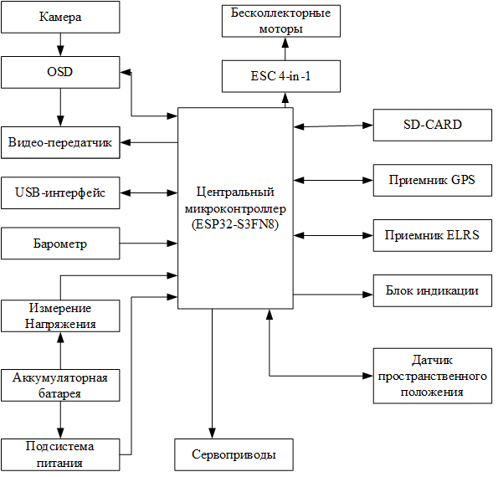
Рисунок 2.1 - Структурная схема полетного контроллера
Данная структура полностью покрывает аппаратные потребности разрабатываемого устройства и служит строгим базисом для последующей разработки функциональной и принципиальной электрических схем.

2.2 Выбор и обоснование элементной базы
Для реализации разработанной структурной схемы необходимо произвести выбор ключевой элементной базы. В данном разделе рассматривается подбор измерительных датчиков, компонентов видеоподсистемы, а также узлов питания и связи. Основными критериями отбора выступают точность характеристик, габариты и экономическая целесообразность.
2.2.1 Выбор инерциального измерительного модуля
Инерциальный модуль является главным датчиком полетного контроллера, от скорости и точности которого напрямую зависит качество стабилизации БВС. В качестве возможных вариантов рассматривались следующие микросхемы:
- Микросхема MPU6000 является индустриальным стандартом прошлых лет благодаря высокой устойчивости к шумам, однако на сегодняшний день данный чип снят с производства, а максимальная частота обновления данных аппаратно ограничена 8 кГц.
- Микросхема BMI270 представляет собой современный датчик с низким энергопотреблением, однако имеет встроенную аппаратную фильтрацию, вносящую нежелательные задержки в контур ПИД-регулирования высокоманевренных FPV-систем.
- Микросхема ICM-42688-P представляет из себя 6-осевой датчик с поддержкой сверхвысокой частоты опроса гироскопа по шине SPI, обладает крайне низким уровнем собственных шумов и минимальной температурной ошибкой смещения нуля.
На основании приведенных технических характеристик для разработки выбран модуль ICM-42688-P, так как он обеспечивает минимальную задержку в контуре управления и является наиболее актуальным решением для современных маневренных платформ.
2.2.2 Выбор барометрического датчика
Барометр необходим для реализации функций удержания высоты и автономной навигации. В качестве аппаратной основы рассматривались следующие решения:
- Микросхема BMP280 отличается низкой стоимостью, но обладает недостаточной разрешающей способностью, шум измерения высоты достигает ±12 см, что критично для плавного удержания БВС на малых высотах.
- Микросхема DPS310 характеризуется высокой точностью, до ±2 см, однако крайне восприимчива к резким перепадам температур и нестабильным потокам воздуха, возникающим от вращения пропеллеров.
- Микросхема BMP581 представляет собой датчик абсолютного давления нового поколения, обеспечивающий относительную точность измерения высоты до ±1.5 см, сниженное энергопотребление и наличие гибких встроенных IIR-фильтров для подавления пульсаций.
Для обеспечения максимальной стабильности БВС по высоте и минимизации влияния внешних аэродинамических шумов в проект закладывается датчик BMP581.
2.2.3 Выбор модуля OSD
Для наложения телеметрической информации на аналоговый видеосигнал с FPV-камеры требуется специализированный видеочип. К рассмотрению были приняты следующие варианты:
- Микросхема STV5730 является устаревшим знакогенератором, требующим сложной внешней аналоговой обвязки и занимающим неоправданно большую площадь на печатной плате, что делает ее непригодной для компактных контроллеров.
- Микросхема MAX7456 выступает индустриальным стандартом монохромного OSD со встроенной памятью EEPROM, однако оригинальный чип обладает высокой рыночной стоимостью, что негативно сказывается на итоговой цене устройства.
- Микросхема AT7456E представляет собой современный высокоинтегрированный аналог, полностью совместимый с MAX7456 по логике SPI и регистрам, но отличающийся сниженным энергопотреблением и значительно меньшей стоимостью.
Опираясь на необходимость создания экономически эффективного и компактного решения с поддержкой стандарта видеопередачи PAL/NTSC, для интеграции в плату выбран чип AT7456E.
2.2.4 Выбор компонентов подсистемы питания
Полетный контроллер питается от силовой аккумуляторной батареи с напряжением до 25.2 В. Для понижения этого напряжения до рабочих уровней требуются надежные импульсные преобразователи.
- Микросхема LM2596 отличается простотой интеграции, но обладает массивным корпусом и низким КПД из-за асинхронного выпрямления, что приводит к сильному нагреву платы.
- Микросхема MP1584 имеет компактные размеры, однако ее максимальное входное напряжение аппаратно ограничено 28 В, что не дает достаточного запаса прочности при высоковольтных выбросах, возникающих при резком торможении моторов.
- Микросхема JW5026 является синхронным понижающим DC-DC преобразователем, поддерживающим входное напряжение до 40 В при рабочем токе до 2 А. Высокая частота переключения позволяет использовать SMD-индуктивности малого номинала.
Учитывая жесткие требования к массогабаритным показателям и необходимости защиты от скачков напряжения, для формирования главных питающих линий закладывается микросхема JW5026. Для дополнительной защиты чувствительных датчиков после нее в цепь устанавливаются LDO-стабилизаторы.
2.2.5 Выбор микросхемы преобразователя интерфейсов
Для обеспечения связи микроконтроллера ESP32-S3 с персональным компьютером для настройки параметров требуется микросхема-мост USB-UART:
- Микросхема FT232RL обладает высокой надежностью, однако требует значительного места на печатной плате из-за крупного корпуса и нуждается в сложной внешней обвязке.
- Микросхема CP2102 представляет собой стабильный стандарт в корпусе QFN-28, но требует внешних компонентов для согласования уровней сигналов.
- Микросхема CH340X выпускается в миниатюрном 10-контактном корпусе MSOP-10, имеет встроенный тактовый генератор и аппаратно поддерживает управление линиями DTR/RTS.
В целях максимальной экономии пространства на печатной плате и упрощения схемотехники сервисного USB-интерфейса выбрана микросхема CH340X.
2.3 Разработка принципиальной электрической схемы
На основании разработанной структурной схемы и выбранной элементной базы спроектирована принципиальная электрическая схема устройства. Для обеспечения высокой надежности полетного контроллера схема логически разбита на функциональные узлы, для каждого из которых применены соответствующие схемотехнические решения.
2.3.1 Схема подключения центрального микроконтроллера
Основой системы выступает высокопроизводительный микроконтроллер ESP32-S3FN8. Для обеспечения его стабильной работы в условиях высоких вибраций и электромагнитных помех реализована специализированная обвязка.
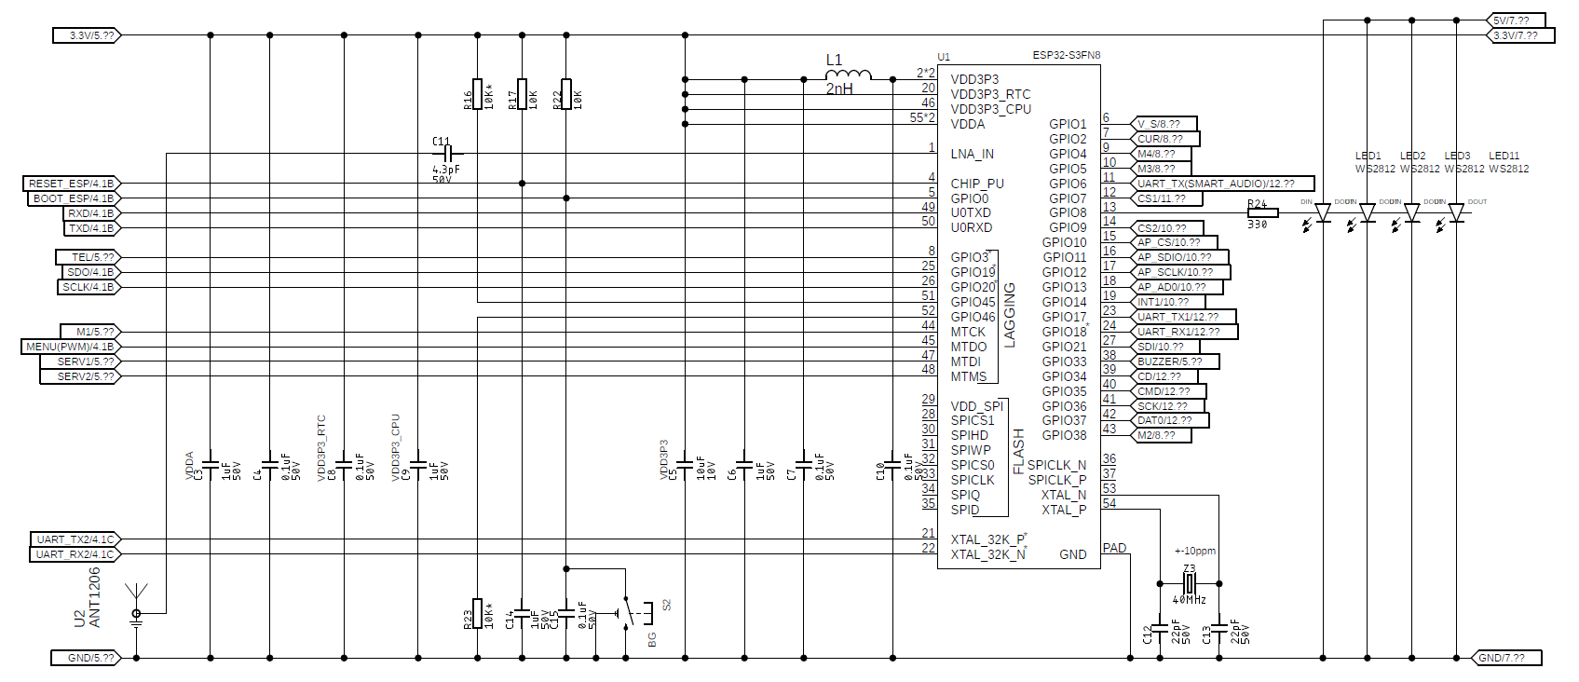Рисунок 2.2 - Принципиальная электрическая схема включения микроконтроллера ESP32-S3

Согласно требованиям технической документации, для стабильной работы высокочастотного ядра по всем цепям питания установлены блокировочные керамические конденсаторы. В непосредственной близости от выводов микросхемы размещены конденсаторы номиналами 0.1 мкФ и 1 мкФ, выполняющие роль фильтра высоких частот и предотвращающие просадки напряжения в моменты пикового потребления.
К микроконтроллеру подключен внешний кварцевый резонатор с частотой 40 МГц и высокой стабильностью. Для надежной генерации тактовых импульсов параллельно резонатору установлены два нагрузочных конденсатора по 22 пФ. Вывод аппаратного сброса подтянут к напряжению 3.3В через резистор 10 кОм для предотвращения ложных перезагрузок от внешних наводок. Также на схеме выведена линия подключения антенны 2.4 ГГц для встроенного модуля Wi-Fi/Bluetooth через согласующий LC-контур.
2.3.2 Сервисный интерфейс USB и логика автоматической загрузки
Для связи микроконтроллера с компьютером, настройки параметров через конфигуратор и загрузки встроенного программного обеспечения применяется трансивер CH340X, преобразующий физический интерфейс USB в UART.
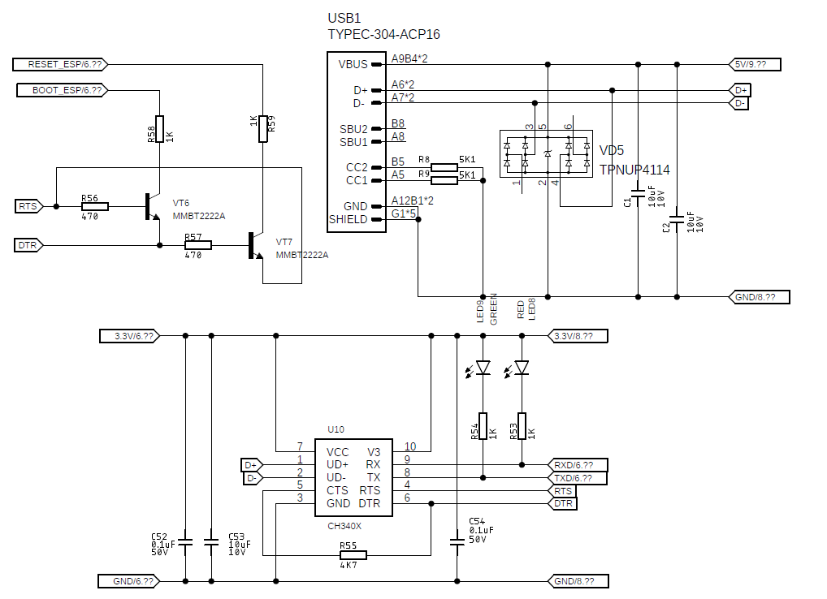
Рисунок 2.3 - Схема преобразователя USB-UART, разъема Type-C и логики сброса
Поскольку полетный контроллер эксплуатируется в полевых условиях, информационные линии подвержены высокому риску пробоя статическим электричеством при подключении кабеля. Для защиты микроконтроллера и трансивера применена специализированная диодная TVS-сборка TPNUP4114, которая мгновенно отводит высоковольтные электростатические импульсы на общую землю. Выводы конфигурации канала Type-C подтянуты к земле через резисторы 5.1 кОм для корректного распознавания устройства хостом.
Для обеспечения автоматического перехода ESP32-S3 в режим программирования, в схему внедрено аппаратное решение на базе двух биполярных NPN-транзисторов MMBT2222A. Данная транзисторная логика преобразует сервисные сигналы DTR и RTS от микросхемы CH340X в требуемую временную последовательность сигналов Reset, переводя ядро в режим загрузчика. Дополнительно на линии 3.3В установлены индикаторные светодиоды для визуального контроля состояния питания и передачи данных.
2.3.3 Входные цепи питания, защита и измерительный делитель
Полетный контроллер питается от силовой аккумуляторной батареи. Бесколлекторные моторы при резком торможении генерируют обратный ЭДС, что создает опасные высоковольтные выбросы. Для защиты системы предусмотрен блок входных цепей.
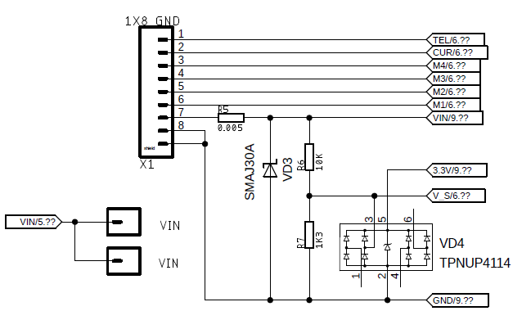
Рисунок 2.5 - Схема входной колодки, защиты и датчика напряжения
Параллельно линии питания установлен супрессор SMAJ30A, который ограничивает пиковое напряжение на уровне 30 В. Для программного контроля заряда используется делитель на резисторах $R_{6}$ и $R_{7}$, подключенный к АЦП. Коэффициент деления $K_{д}$
$K_{д}=\frac{R_{7}}{R_{6}+R_{7}}=\frac{1000}{11000}=0.0909$
Максимальное измеряемое напряжение $V_{MAX}$ до насыщения АЦП (3.1 В):
$$V_{MAX}=3.1∙11=34.1В$$
Выбранный делитель обеспечивает безопасный мониторинг напряжения с запасом для 6S аккумуляторов.

2.3.4 Силовой понижающий преобразователь 5 В
Данный узел формирует основную силовую шину для питания периферии. Схема реализована на базе синхронного преобразователя JW5026.
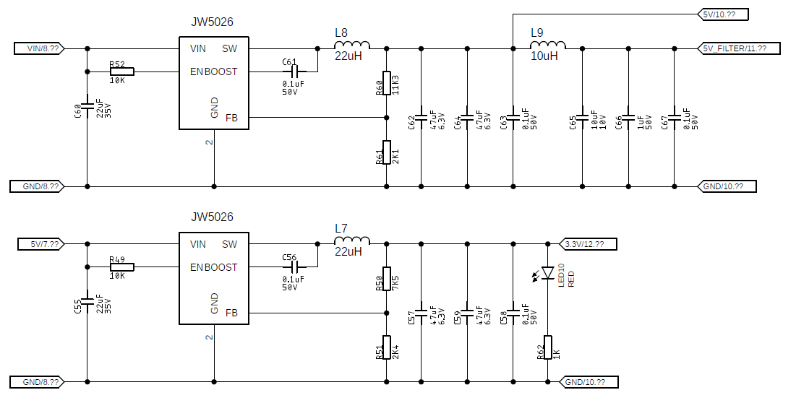Рисунок 2.6 - Схема и расчет узла питания 5 В
Техническое обоснование и расчет:
1. Настройка выходного напряжения: Делитель обратной связи состоит из резисторов $R_{60}$ и $R_{61}$. Расчет выходного напряжения при опорном $V_{ref}=0.765В$:
$$V_{out}=0.765∙(1+\frac{11300}{2100})=4.88В$$

2. Выбор индуктивности: Для дросселя $L_{1}$= 22мкГн при $f_{sw}$=500кГц и $U_{in}=$25.2В, размах пульсаций тока ${∆I}_{L}:$
$${∆I}_{L}=\frac{5∙\left(25.2-5\right)}{25.2∙500∙{10}^{3}∙22∙{10}^{-6}})=0.364A$$

Пульсации тока составляют 24.5% от максимума нагрузки, что обеспечивает стабильный непрерывный режим работы без насыщения.
2.3.5 Понижающий преобразователь 3.3 В (DC-DC)
Узел формирует шину для питания микроконтроллера и логики. Схема аналогична предыдущему узлу, но имеет другие номиналы делителя для получения 3.3 В.

Рисунок 2.7 - Схема и расчет узла питания 3.3 В

Техническое обоснование и расчет:

1. Настройка выходного напряжения: Делитель обратной связи состоит из резисторов $R_{50}$ и $R_{51}$. Расчет выходного напряжения при опорном $V_{ref}=0.765В$:
$$V_{out}=0.765∙(1+\frac{7500}{2400})=3.15В$$

2. Оценка пульсаций тока: При входном напряжении 5 В:
$${∆I}_{L}=\frac{3.3∙\left(5-3.3\right)}{5∙500∙{10}^{3}∙22∙{10}^{-6}})=0.102A$$

Низкий уровень пульсаций обеспечивает минимальный уровень помех на шине питания логического ядра ESP32-S3.
2.3.6 Подсистема чистого питания датчиков
Инерциальный модуль и барометр требуют "чистого" напряжения без высокочастотных пульсаций, которые неизбежны в силовой цепи 5В из-за работы импульсных преобразователей.
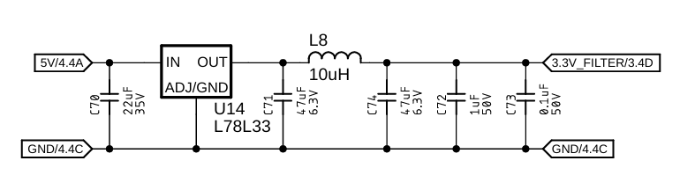
Рисунок 2.8 - Схема линейного стабилизатора и LC-фильтра измерительной шины
Для питания датчиков применен линейный LDO-стабилизатор 78L33, понижающий напряжение с 5В до 3.3В. Расчет рассеиваемой мощности при суммарном токе потребления датчиков
$$P_{D}=\left(U_{in}-U_{out}\right)∙I_{sens}=\left(5-3.3\right)∙0.003=5.1мВт$$
Рассеиваемая мощность ничтожно мала, перегрев исключен. Для дополнительного подавления шумов на выходе LDO установлен LC-фильтр. Частота среза $f_{c}$ контура:
$$f_{c}=\frac{1}{2π\sqrt{LC}}=\frac{1}{2π∙\sqrt{10∙{10}^{-6}∙47∙{10}^{-6}}}=7340Гц$$
Частота среза значительно ниже частоты ШИМ моторов и частоты работы DC-DC преобразователей, что гарантирует защиту измерительного тракта от помех.
2.3.7 Измерительный комплекс
Для определения пространственного положения БВС используются датчики, взаимодействующие с микроконтроллером по высокоскоростной шине SPI.
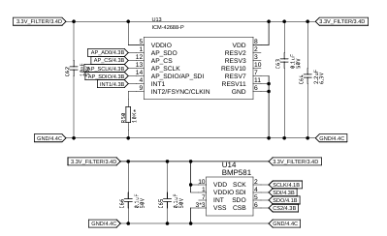
Рисунок 2.9 - Схема включения датчиков пространственного положения
Гироскоп ICM-42688-P и барометр BMP581 запитаны от отфильтрованной шины. Линии данных снабжены блокировочными конденсаторами, которые располагаются непосредственно у выводов питания датчиков для подавления локальных шумов. Использование шины SPI позволяет опрашивать датчики с частотой до 32 кГц, что критично для поддержания стабильности полета в режиме Acro.
2.3.8 Модуль On-Screen Display
Для наложения полетной телеметрии на аналоговый видеосигнал используется специализированная микросхема MAX7456.
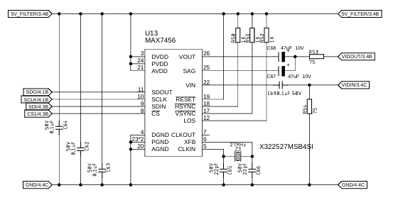
Рисунок 2.10 - Схема модуля OSD и видеоинтерфейса
Видеочип использует внешний кварцевый резонатор 27 МГц для формирования графического сигнала. По шине видеосигнала установлены разделительные электролитические конденсаторы на 47 мкФ и согласующие резисторы 75 Ом. Это стандартное схемотехническое решение для согласования волнового сопротивления видеотракта, предотвращающее искажение видеосигнала в графические элементы телеметрии.
2.3.8 Аппаратные интерфейсы связи UART
Для связи с навигационным модулем GPS и радиоприемником системы управления используются аппаратные порты UART.

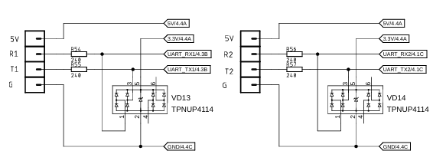Рисунок 2.14 - Схема подключения внешних интерфейсов UART

Интерфейсы UART выделены на отдельные контактные колодки для удобства подключения периферии. Важной особенностью является установка защитных диодных сборок TPNUP4114 на каждой линии передачи данных. Это стандартное инженерное решение для защиты чувствительных пинов микроконтроллера при "горячем" подключении GPS или радиоприемников в полевых условиях. Резисторы номиналом 240 Ом включены последовательно в линии передачи, ограничивая токи при возможных кратковременных замыканиях, что предотвращает выход из строя портов ESP32-S3.

2.3.9 Слот для карты памяти MicroSD
Для записи полетных данных и логирования параметров работы системы используется слот для карты MicroSD.

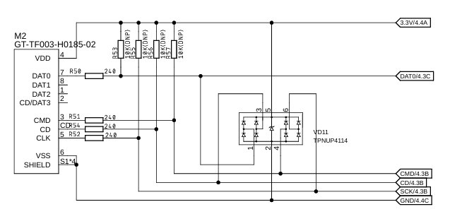Рисунок 2.15 - Схема подключения карты памяти по интерфейсу SDIO
Подключение реализовано по протоколу SDIO, обеспечивающему высокую скорость обмена данными. Каждая линия интерфейса защищена от электростатических разрядов диодной сборкой VD7. Резисторы номиналом 10 кОм обеспечивают необходимую подтяжку линий к шине 3.3 В, что критично для стабильной работы протокола при высоких тактовых частотах.
2.3.10 Управление приводами, индикация и звуковой сигнал
Данный блок отвечает за взаимодействие с исполнительными механизмами дрона и оповещение оператора.

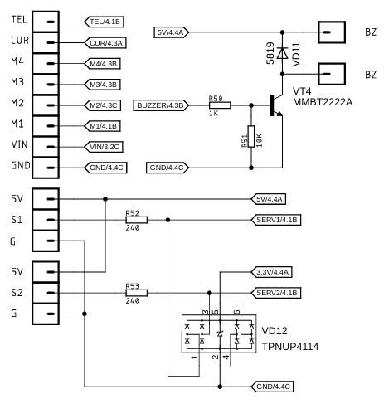
Рисунок 2.16 - Схема управления моторами, сервоприводами и индикацией
Управление моторами и серво: Сигнальные линии подключены к соответствующим выводам микроконтроллера через защитные резисторы. Это предотвращает протекание больших токов на микроконтроллер в случае пробоя силовых ключей ESC.
Звуковая индикация: Для управления мощным динамиком применен транзисторный ключ на базе NMBT2222A. Параллельно катушке динамика установлен защитный диод VD8, который гасит импульсы обратного тока, возникающие при закрытии транзистора, защищая его от пробоя.
Световая индикация: Адресные светодиоды WS2812 управляются логическим уровнем с микроконтроллера, обеспечивая визуальную обратную связь.

3 РЕШЕНИЕ ЗАДАЧ КОНСТРУКТОРСКО-ТЕХНОЛОГИЧЕСКОГО ПРОЕКТИРОВАНИЯ
3.1 Выбор материалов и технологических параметров печатной платы
Проектирование топологии печатной платы полетного контроллера осуществлялось в системе автоматизированного проектирования. Конструктивно разрабатываемое устройство представляет собой встраиваемый электронный модуль, который эксплуатируется в условиях воздействия широкого спектра дестабилизирующих факторов: интенсивных механических вибраций от силовой установки, резких перепадов температур окружающей среды, а также высокого уровня электромагнитных помех от коммутации токов в электронных регуляторах скорости. Данные условия эксплуатации диктуют жесткие требования к выбору базовых материалов и структуры печатной платы.
3.1.1 Выбор материала диэлектрика
Основой надежности электронного модуля является материал основания печатной платы. В промышленные электроники наибольшее распространение получили материалы на основе стеклоткани, пропитанной эпоксидным связующим. Для разрабатываемого полетного контроллера в качестве базового материала выбран стеклотекстолит марки FR-4 High-Tg.
Использование модификации High-Tg является критически важным решением. Полетный контроллер устанавливается в едином монтажном стеке непосредственно над силовой платой регуляторов оборотов, температура которой в режимах максимальной тяги может превышать 80-90 °C. Стандартный FR-4 при таких тепловых нагрузках подвержен сильному тепловому расширению по оси Z, что приводит к микротрещинам в металлизации сквозных переходных отверстий и, как следствие, плавающим отказам устройства в полете. Материал FR-4 High-Tg обладает повышенной термической стабильностью, обеспечивая целостность металлизации.
Ключевые характеристики выбранного диэлектрика:
- Относительная диэлектрическая проницаемость: 4.3 - 4.6;
- Напряжение пробоя: не менее 40 кВ/мм.
3.1.2 Обоснование структуры слоев
С учетом жестких габаритных ограничений полетного контроллера, высокой плотности размещения компонентов поверхностного монтажа и наличия микросхем в многовыводных безвыводных корпусах, трассировка устройства на двух слоях физически невозможна без нарушения правил электромагнитной совместимости. В связи с этим печатная плата спроектирована в четырехслойном исполнении.
Настройка физической структуры платы производилась в менеджере правил проектирования САПР EAGLE с учетом технологических возможностей завода-изготовителя-JLCPCB. Окно настройки структуры слоев представлено на рисунке 3.1.
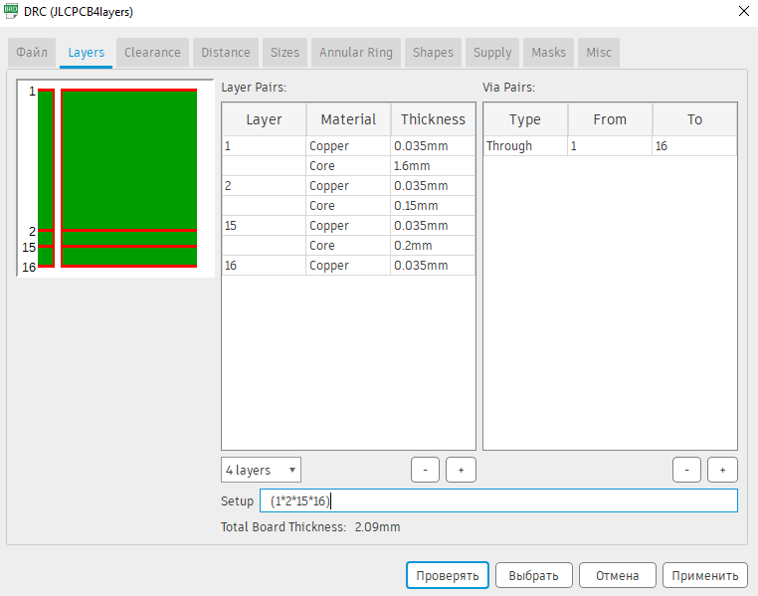Рисунок 3.1 - Настройка структуры слоев в САПР EAGLE

В правилах проектирования задана конфигурация стека (12*1516). Применение четырех слоев позволило реализовать следующую физическую топологию, оптимальную для высокочастотных цифро-аналоговых систем:
- Слой 1. Верхний сигнальный слой. Предназначен для установки основного массива интегральных микросхем, включая центральный микроконтроллер ESP32-S3, измерительные датчики и преобразователи питания. На данном слое выполнена трассировка критичных высокочастотных сигналов, таких как шины SPI и дифференциальные пары USB.
- Слой 2. Внутренний сплошной экранирующий полигон заземления. Его наличие решает две фундаментальные задачи. Он обеспечивает кратчайший путь для возвратных токов высокочастотных сигналов, проложенных на верхнем слое, минимизируя площадь токовой петли и паразитную индуктивность. Также сплошной слой меди выступает электромагнитным экраном, защищающим чувствительные измерительные тракты от наводок из нижних слоев.
- Слой 15. Внутренний слой распределения питания. Разделен на несколько независимых медных полигонов, соответствующих основным питающим напряжениям схемы. Такое решение формирует распределительную сеть питания с крайне низким импедансом. Кроме того, физическое расположение сплошного слоя питания вблизи сплошного слоя заземления образует распределенную планарную емкость, которая выступает идеальным высокочастотным фильтром для подавления шумов переключения цифровой логики.
- Слой 16. Нижний сигнальный слой. Выделен под установку пассивной обвязки, блокировочных конденсаторов, подтягивающих резисторов, защитных диодов и разводку низкоскоростных интерфейсов управления.
Как видно из рисунка 3.1, толщина медной фольги для каждого из четырех слоев задана равной 0.035 мм. В качестве изоляционного материала между слоями применяется стеклотекстолит FR-4 High-Tg. Общая расчетная толщина печатной платы с учетом всех слоев диэлектрика составляет 2.09 мм.
Увеличенная толщина платы обеспечивает повышенную механическую жесткость конструкции на изгиб и кручение при жестких приземлениях беспилотного воздушного суда, надежно предотвращая отрыв компонентов поверхностного монтажа от контактных площадок.
3.1.4 Габаритные размеры и класс точности
Технологические нормы проектирования установлены исходя из требований современной портативной микроэлектроники и технологических возможностей завода-изготовителя JLCPCB. Настройки изоляционных зазоров и минимальных размеров проводников в САПР EAGLE представлены на рисунках 3.2 и 3.3.
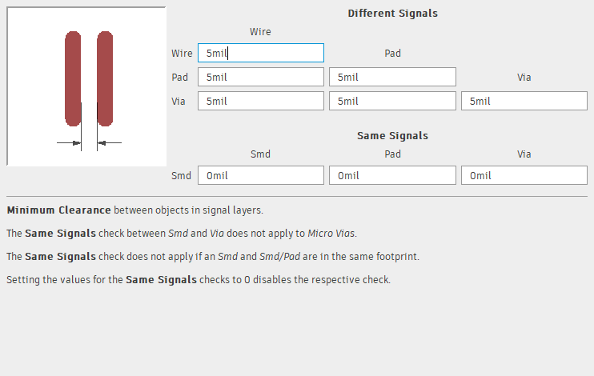
Рисунок 3.2 - Настройка минимальных зазоров в САПР EAGLE
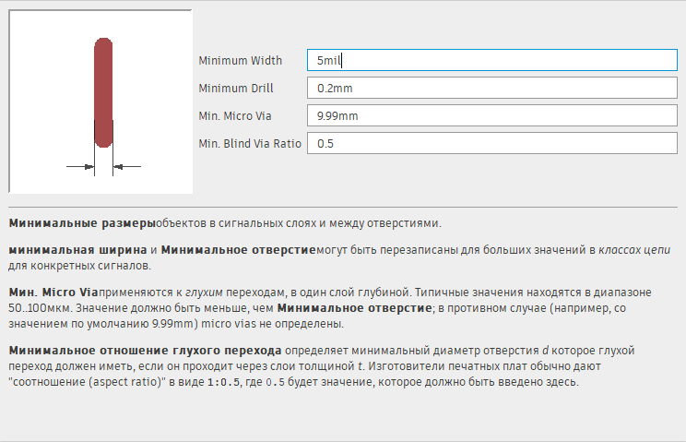Рисунок 3.3 - Настройка минимальных размеров проводников и отверстий в САПР EAGLE
Согласно заданным правилам DRC, топология печатной платы опирается на следующие базовые проектные нормы:
- Минимальный зазор между проводниками, контактными площадками и переходными отверстиями установлен на уровне 0.127 мм.
- Минимальная ширина сигнального проводника составляет 0.127 мм.
- Минимальный диаметр сквозного металлизированного отверстия равен 0.2 мм.
Указанные параметры полностью удовлетворяют требованиям к печатным платам 5-го класса точности согласно ГОСТ 23751-86. Выбор 5-го класса является оптимальным технико-экономическим компромиссом: он позволяет беспрепятственно выполнить трассировку сложных узлов, но при этом технологически доступен для большинства современных линий серийного производства печатных плат, что сохраняет себестоимость изготовления изделия на приемлемом уровне.

3.2 Конструктивное исполнение элементной базы
В связи с жесткими требованиями к габаритам, массе и аэродинамическому сопротивлению беспилотного воздушного суда, а также учитывая необходимость минимизации паразитных индуктивностей выводов при работе с высокочастотными сигналами, вся элементная база полетного контроллера выбрана в исполнениях для поверхностного монтажа. Применение компонентов для выводного монтажа (THT) полностью исключено, за исключением контактных колодок внешних интерфейсов.
Выбор типоразмеров пассивных компонентов осуществлялся на основе компромисса между плотностью компоновки и технологичностью автоматизированной сборки:
Основной массив блокировочных конденсаторов и подтягивающих резисторов выбран в миниатюрных корпусах 0402, что позволило разместить их в непосредственной близости от выводов питания микросхем.
Силовые конденсаторы в цепях импульсных преобразователей напряжения применены в корпусах 0603 и 0805, так как они обладают меньшим эквивалентным последовательным сопротивлением и способны выдерживать большие рабочие напряжения.
Интегральные микросхемы применены в безвыводных корпусах типа QFN и LGA. Наличие открытой теплоотводящей площадки на дне таких корпусов обеспечивает эффективный сброс тепла в медные полигоны печатной платы.
Полный перечень элементов с указанием их конструктивного исполнения (типа корпуса) представлен в таблице 3.1.

Таблица 3.1 - Конструктивная спецификация элементной базы полетного контроллера

